Практическая работа№2.1

Тема: Делительные и поворотные устройства.
Цель: Изучить конструкцию делительных и поворотных элементов приспособлений.
Основные сведения.
Делительные и поворотные устройства, применяемые в многопозиционных приспособлениях, служат для придания обрабатываемой заготовке различных положений относительно рабочего инструмента.
Делительное устройство состоит из диска, закрепляемого на поворотной части приспособления, и фиксатора. Фиксатор с вытяжным цилиндрическим пальцем может воспринимать момент, но он не обеспечивает деления высокой точности вследствие зазоров в подвижных соединениях. Несколько большую точность дает фиксатор с конической заточкой вытяжного пальца. Для устранения радиального зазора вводят гидропластовую втулку, применяют также клиновые фиксаторы.
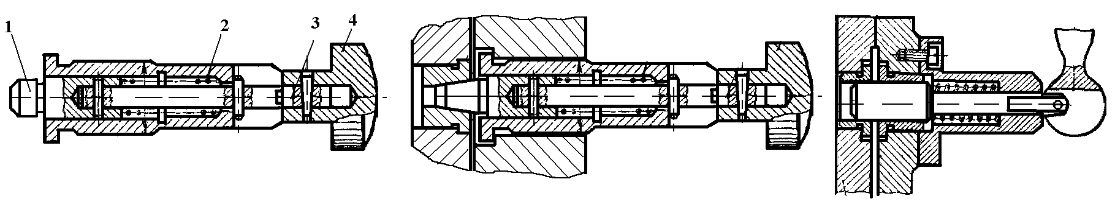
Рисунок 1

Для выключения оттягивают кнопку 4 и поворачивают её на 90⁰. Штифт 3 заходит
в торцовые пазы втулки и удерживает фиксатор в крайнем заднем положении. Затем кнопка 4 поворачивается, и пружина 2 посылает фиксатор 1 в крайнее переднее положение. Применение эксцентрика облегчает управление фиксатором, но ограничивает величину.
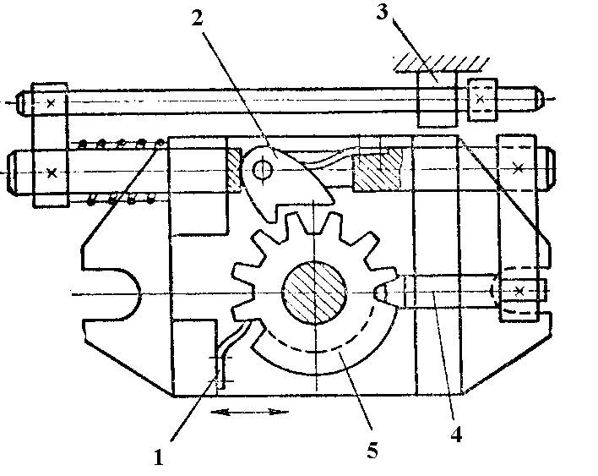

Рисунок 2

В делительном приспособлении для фрезерного станка фиксатор 4 сблокирован с поворачивающей собачкой 2. При возвратно - поступательном движении стола их работа осуществляется от неподвижного упора 3. Упор 1 предупреждает поворот делительного диска 5 в обратную сторону.

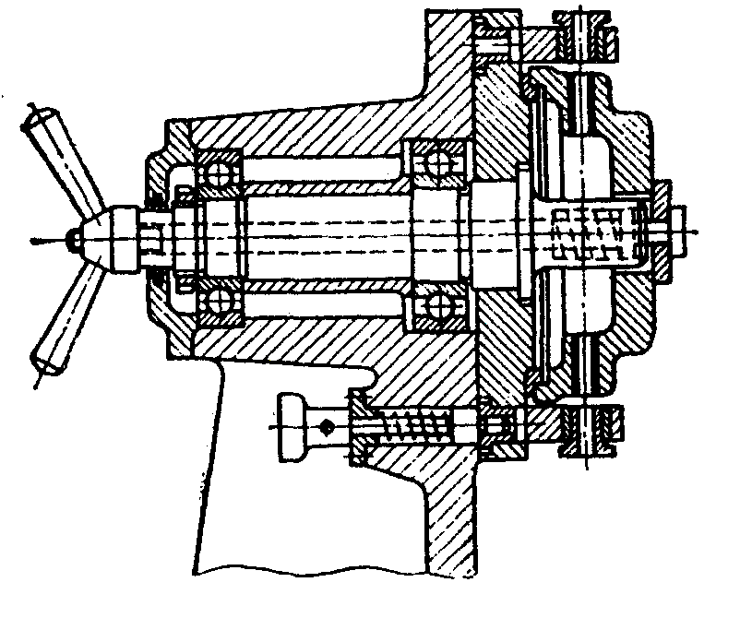

Рисунок 3

Для уменьшения момента вращения в приспособлениях горизонтального типа центр тяжести поворотной системы (включая заготовку) должен лежать на оси вращения. Это достигается соответствующей компоновкой приспособления и установкой корректирующих противовесов. В приспособлениях с вертикальной осью вес тяжелой поворотной системы воспринимает упорный подшипник качения. На рис. 4 показана конструкция стола, верхняя часть которого поворачивается на требуемый угол при подъеме на упорном шарикоподшипнике. Подъем осуществляется различными механическими устройствами или (как показано на рисунке) пневмоцилиндром. При опускании стол садится на торцевую плоскость основания и плотно к нему прижимается. Применяя упорные шарикоподшипники, можно в несколько раз уменьшить момент трения при вращении поворотной части приспособления.
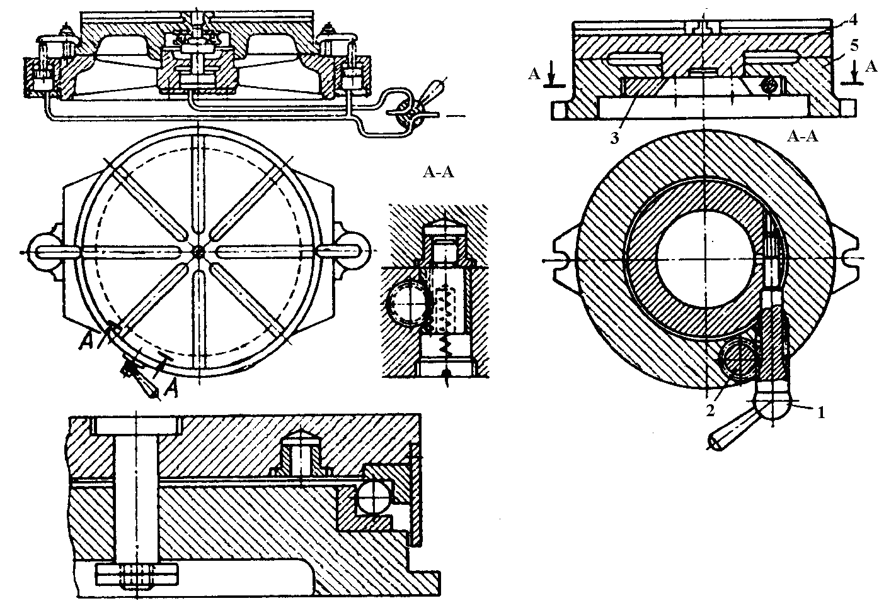

Рисунок 4

Для уменьшения крутящего момента в приспособлениях с горизонтальной осью центр тяжести поворотной части (включая заготовку) должен лежать на оси вращения. Это достигается соответствующей компоновкой приспособления и использованием корректирующих противовесов. В приспособлениях с вертикальной осью и тяжелой поворотной частью применяют упорные подшипники качения. На рис. 4, а показана конструкция стола, у которого верхняя часть вращается на угол, нужный при ее подъеме, на обычном упорном шарикоподшипнике. Подъем осуществляется различными механическими устройствами или (как показано на рисунке) пневмоцилиндром. При опускании стол садится на торцовую плоскость основания и плотно к нему прижимается.
Конструкция устройства другого типа показана на рис .4, б. Верхняя поворотная часть не имеет подъема и покоится на упорном подшипнике больших размеров. Подшипник обеспечивает достаточную устойчивость поворотной части и, обладая значительной грузоподъемностью, позволяет выполнять обработку с большими осевыми силами. Используя упорные шарикоподшипники, значительно уменьшают момент трения при вращении поворотной части, что очень важно при ручном обслуживании приспособления.
Задание для отчёта:
- Опишите устройство делительных приспособлений.
- Опишите устройство делительного стола.
- Из каких элементов состоит делительное – поворотное устройство?
- Опишите устройство вспомогательных элементов.

Практическая работа№2.2

Тема: Делительные и поворотные элементы приспособлений.
Цель: Изучить конструкцию делительных и поворотных элементов приспособлений.
Основные сведения.
Делительные и поворотные устройства, применяемые в многопозиционных приспособлениях, служат для придания обрабатываемой заготовке различных положений относительно рабочего инструмента.
Делительное устройство состоит из диска, закрепляемого на поворотной части приспособления, и фиксатора. Фиксатор с вытяжным цилиндрическим пальцем может воспринимать момент, но он не обеспечивает деления высокой точности вследствие зазоров в подвижных соединениях. Несколько большую точность дает фиксатор с конической заточкой вытяжного пальца. Для устранения радиального зазора вводят гидропластовую втулку, применяют также клиновые фиксаторы.
Рисунок 1

Для выключения оттягивают кнопку 4 и поворачивают её на 90⁰. Штифт 3 заходит
в торцовые пазы втулки и удерживает фиксатор в крайнем заднем положении. Затем кнопка 4 поворачивается, и пружина 2 посылает фиксатор 1 в крайнее переднее положение. Применение эксцентрика облегчает управление фиксатором, но ограничивает величину.

Рисунок 2

В делительном приспособлении для фрезерного станка фиксатор 4 сблокирован с поворачивающей собачкой 2. При возвратно - поступательном движении стола их работа осуществляется от неподвижного упора 3. Упор 1 предупреждает поворот делительного диска 5 в обратную сторону.

Рисунок 3

Для уменьшения момента вращения в приспособлениях горизонтального типа центр тяжести поворотной системы (включая заготовку) должен лежать на оси вращения. Это достигается соответствующей компоновкой приспособления и установкой корректирующих противовесов. В приспособлениях с вертикальной осью вес тяжелой поворотной системы воспринимает упорный подшипник качения. На рис. 4 показана конструкция стола, верхняя часть которого поворачивается на требуемый угол при подъеме на упорном шарикоподшипнике. Подъем осуществляется различными механическими устройствами или (как показано на рисунке) пневмоцилиндром. При опускании стол садится на торцевую плоскость основания и плотно к нему прижимается. Применяя упорные шарикоподшипники, можно в несколько раз уменьшить момент трения при вращении поворотной части приспособления.

Рисунок 4

Для уменьшения крутящего момента в приспособлениях с горизонтальной осью центр тяжести поворотной части (включая заготовку) должен лежать на оси вращения. Это достигается соответствующей компоновкой приспособления и использованием корректирующих противовесов. В приспособлениях с вертикальной осью и тяжелой поворотной частью применяют упорные подшипники качения. На рис. 4, а показана конструкция стола, у которого верхняя часть вращается на угол, нужный при ее подъеме, на обычном упорном шарикоподшипнике. Подъем осуществляется различными механическими устройствами или (как показано на рисунке) пневмоцилиндром. При опускании стол садится на торцовую плоскость основания и плотно к нему прижимается.
Конструкция устройства другого типа показана на рис .4, б. Верхняя поворотная часть не имеет подъема и покоится на упорном подшипнике больших размеров. Подшипник обеспечивает достаточную устойчивость поворотной части и, обладая значительной грузоподъемностью, позволяет выполнять обработку с большими осевыми силами. Используя упорные шарикоподшипники, значительно уменьшают момент трения при вращении поворотной части, что очень важно при ручном обслуживании приспособления.
Задание для отчёта:
- Опишите устройство делительных приспособлений.
- Опишите устройство делительного стола.
- Из каких элементов состоит делительное – поворотное устройство?
- Опишите устройство вспомогательных элементов.

